高校本科毕业生质量评价方法研究
一、前言
高等学校对社会进步和经济发展的贡献在很大程度上要靠一批又一批品学兼优的毕业生来实现，高等学校培养的毕业生质量对高等学校和社会都至关重要， 高校本科毕业生质量如何评价，用什么标准评价，采用什么方式方法评价是高等教育管理者和高等教育工作者十分关注的问题，也是社会普遍关注的问题,教育部为此下发了《建立完善的高校毕业生评估体系》文件。
本科毕业生是高等学校培养的主“产品”，“产品”的质量直接关系到高校的生存和发展，从这一点来讲，它同企业一样，产品质量是企业的命脉，企业的产品质量评价有完善成熟的评价标准和方法，而高校培养的“产品”本科毕业生质量的评价就复杂得多，国外著名大学有自己的评价标准，如以培养各个领域的领袖人物为目标的耶鲁大学，对毕业生的评价内容是，各领域及行业的领袖人物，获得诺贝尔奖的人数，毕业生的平均年薪，对社会乃至对人类所起的作用等等，有些一般大学如GRADUATE STUDENT EXIT SURVEY RESULTS和Northwestern’s Graduate Students:Perspectives on Academic and Student Life对学生的评价指标主要有自然的统计特征、经济状况、学生申请奖学金情况、在校有无贷款，教育背景、当前毕业生个人教育计划目标、当前职业状况、使用大学这个资源寻找工作提升所产生的效应情况、大学服务设施质量、不同专业的学生以及本土和留学生对学校的满意程度等指标。还有专门的社会中介和研究机构做毕业生的评价研究，如NU pulse DIVISION OF STUDENT AFFAIRS AND INSTITUTIONAL RESEARCH 和 A Report Prepared for the Graduate Student Organization aculty Student Association The Graduate School The President’s Office，主要的评价指标有学生状态调查、学生对在校所学的课程、活动中心、住宿、奖学金的满意程度，一般是以二级学院学生为调查对象，有时也将男女比例分开统计。
我国目前尚无系统的毕业生质量评价指标体系和评价方法，建立和健全毕业生的评价体系不但直接关系到对毕业生就业质量的评估，而且也会对高校的招生结构、培养工作产生重要的影响，从事这方面的研究是一项非常有意义的工作。
二、项目研究背景
《高校本科毕业生质量评价方法研究》项目来源于黑龙江省新世纪高等教育教学改革工程项目（第二批），项目研究时间是2003年11月至2004年11月15日。
三、研究思路－－毕业生质量评价的基本思想
在进行毕业生质量评价时，按照评价指标的设计，可以从多方面获取评价信息，如毕业生离校时，可以从毕业生的学校获得信息，如优秀毕业设计论文、考研率、CET—6级通过率、竞赛获奖科技成果、发表论文专利等。毕业生离校后可以从社会各方面获得如就业率、供需比、平均起薪、社会声誉及社会贡献度等信息。所有这些因素对毕业生的综合质量有着不同的影响，并且这些因素都是可知的因素，而毕业生的综合质量却是一个未知信息。因此可将毕业生的综合质量看作一个灰色系统，根据灰色系统理论，选取就业率、供需比、平均起薪、社会声誉及社会贡献度等特征值，利用灰色关联分析的方法白化毕业生的综合质量这一灰色系统，实现定量描述毕业生综合质量的目的。应用这种方法，不仅可以定量描述和比较各专业毕业生在工作岗位的发展变化态势，而且可以确定毕业生的综合质量评价指标和实际数据之间的关联系数和关联度，据此评价毕业生的综合质量。
四、高校本科毕业生质量评价指标体系的建立
4．1毕业生离校时评价指标
关于本科毕业生质量评价指标，课题组研究认为主要有两个方面：一是学生在毕业离校时，质量评价指标；二是依靠社会用人单位的认可，通过人才市场信息的反馈，确定毕业生毕业十年后的质量评价指标。
第一，学生毕业离校时，质量评价指标如下：
1．优秀毕业设计论文：获得优秀毕业设计论文的百分率，反映学生解决问题的实际水平。
2．考研率：应届毕业生考取研究生的百分率，这是评价本科教学质量的重要指标。
3．CET—6级通过率：反映学生的英语水平。
4．竞赛获奖、科技成果：反映学生创新精神和创新能力。
5．发表论文、专利：评价学生研究成果的重要指标。
4．2毕业生毕业十年后评价指标
第二，毕业生毕业十年后的质量评价指标
1．就业率：毕业生质量如何，直接的衡量标准就是毕业生和用人单位签约的一次性就业率，用百分数表示。
- 供需比：社会用人单位对一个学校毕业生的需求总数与毕业生总数的比率，供需比高可反映社会的需求和用人单位对毕业生的认可程度。
3．平均起薪：不同高校毕业生以及相同专业的不同院校毕业生平均起薪的差别，可以有利地说明毕业生在市场上的竞争力。
- 社会声誉：是评价毕业生是否优秀的重要参考，可以由社会中介机构采取抽样调查的方式得到。
- 社会贡献度：对社会经济发展和科学技术的进步贡献大小也是评价一所大学毕业生质量的重要指标，社会贡献度的评价指标包括:
①就业于世界500强企业的毕业生数量；
②就业于中国100强企业的毕业生数量；
③自主创业毕业生的人数；
④重要领导岗位的人数。
以上四项主要是考虑这部分毕业生占居社会的重要位置，承担着较重要的社会责任。
6．成材速度：将时间因素考虑进去，不同专业的成材时间有所差异。
7．健康因素：毕业生身体状况首先应该能够胜任他所承担的工作，同时也考虑了毕业生的寿命。
五、数学模型的建立及量化评价研究
1．灰色系统理论依据、计算公式
依据灰色系统理论，将所有参评专业作为一个灰色系统，每一个专业作为系统中的一个因素，根据评价指标要求构建一个各项指标均比参评毕业生的“理想毕业生”作为参考数列，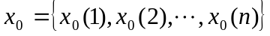，以参评毕业生各项评价指标所构成的数列作为比较数列，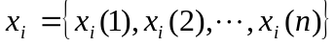，其中为评价指标数。计算系统中各参评毕业生与“理想毕业生”之间的关联度，计算公式为：
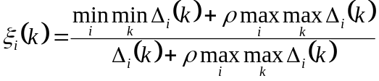 （1）
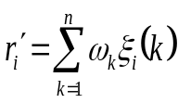 （2）
式中，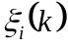为关联系数；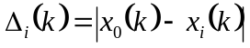为数列与数列在第点的绝对差；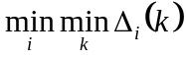为二级最小差；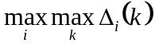为二级最大差；—为分辨系数，取值为0.5；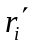—为加权关联度；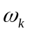—为各指标关联系数的权重。
2．构建“理想毕业生”模型
“理想毕业生”的各项评价指标应相对各毕业生的相应评价指标取最优值，即最佳的“理想状态”，从而构建参评毕业生质量评价指标的量化平均值，其中各项评价指标的取值可以是实际值或百分值。
3．数据的无量纲化处理
设理想数据为 ，将表1中的数据进行无量纲化处理，即用分别去除，数据压缩在[0,1]的区间内。
4．计算关联系数、关联度
以“理想毕业生”（）为参考数列，其他参评毕业生（）作为比较数列，计算关联系数。即首先求出与各对应点的绝对差数（i=1,2,…,10；k=1,2,…,5），然后根据公式（1）求得与各项评价指标的关联系数。再由公式（2）即可求出各参评毕业生与“理想毕业生”的加权关联度，并排出位次。
5．关联分析——评价结果分析
计算的结果，关联度越大的比较数列，其与参考数列越接近，综合指标越好。将各参评专业按关联度大小排序，就可得出综合评价质量最佳，次之，……,以及最差的参评专业。
六、毕业生离校时质量评价
1、构建理想毕业生
①优秀毕业设计论文定义：优秀毕业设计论文占应届毕业生论文的百分率，计算时去掉%号；
②考研率定义：应届毕业生考取研究生的百分率，计算时去掉%号；
③CET—6级通过率定义：CET-6级≥60分的人数和毕业生人数的比值；
④竞赛获奖、科技成果定义：数学建模，非电子专业全国电子大赛，全国大学生英语竞赛等，赋值：国家级奖×1+省市级奖×0.5；⑤发表论文、专利定义：公开发表1篇论文10分,申请1项专利10分。
2、评价指标专家量化打分
由于各项评价指标在毕业生质量评价过程中的重要性是不相同的，因此对各评价指标赋以不同的权重值。
①优秀毕业设计论文=0.2；②考研率=0.2；③CET—6级通过率=0.2；④竞赛获奖、科技成果=0.3；⑤发表论文、专利=0.1。从而构建参评毕业生质量评价指标的量化平均值，见表1。

表1 参评毕业生与“理想毕业生”质量评价指标量化平均值表(毕业生离校时)
 | 参评专业编号 | 优秀毕业设计论文 | 考研率 | CET—6级 | 竞赛获奖 | 论文专利
一  般  毕  业  生 | 1 | 35 | 30 | 10 | 7.5 | 50
一  般  毕  业  生 | 2 | 20 | 38 | 18 | 10 | 90
一  般  毕  业  生 | 3 | 23 | 32 | 5 | 12 | 120
一  般  毕  业  生 | 4 | 10 | 2 | 0 | 6 | 130
一  般  毕  业  生 | 5 | 7 | 1 | 1 | 2 | 70
一  般  毕  业  生 | 6 | 17 | 4 | 21 | 3 | 0
一  般  毕  业  生 | 7 | 21 | 3 | 0 | 4 | 60
一  般  毕  业  生 | 8 | 25 | 17 | 2 | 6 | 40
一  般  毕  业  生 | 9 | 8 | 10 | 5 | 8 | 10
一  般  毕  业  生 | 10 | 9 | 7 | 21 | 11 | 20
理  想  毕  业  生 |  | 50 | 45 | 40 | 30 | 200

3、质量评价分析
利用高校毕业生质量评价系统对参评各项指标进行量化计算，并按关联度进行大小排序，关联度越大说明毕业生综合评价质量越好，高校毕业生质量评价系统主界面如图1所示。
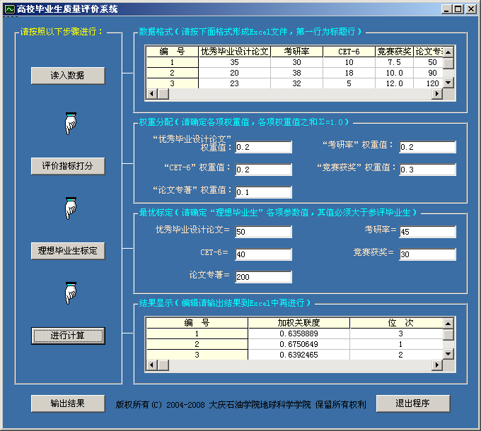
图1 高校毕业生质量评价系统主界面（毕业生离校时）
七、毕业生毕业十年后质量评价
- 构建理想毕业生
①就业率定义：毕业生毕业时一次签约率，计算时去掉%号；
②供需比定义：社会用人单位需要的人数和毕业生人数的比值；
③平均起薪定义：某一专业毕业生平均起薪；
④社会声誉定义：非常满意取10，满意取8，不满意取0；
⑤社会贡献度定义：就业于世界500强企业的毕业生、中国100强企业的毕业生、自主创业毕业生、重要领导岗位的毕业生人数之和与毕业生总数之比；
⑥成材速度定义：正常取1，不成材取0，两者之间取0.7；
⑦健康因素定义：健康取1，亚健康取0.5,工作不足10年取0。从而构建参评毕业生质量评价指标的量化平均值，见表2。
表2 参评毕业生与“理想毕业生”质量评价指标量化平均值表（工作十年）
 | 参评专业编号 | 就业率 | 供需比 | 平均起薪 | 社会声誉 | 社会贡献度 | 成材速度 | 健康因素
一  般  毕  业  生 | 1 | 100 | 10.0 | 1500 | 10 | 0.9 | 1 | 1
一  般  毕  业  生 | 2 | 100 | 12.0 | 1700 | 10 | 0.5 | 1 | 1
一  般  毕  业  生 | 3 | 100 | 9.80 | 1600 | 10 | 0.6 | 1 | 1
一  般  毕  业  生 | 4 | 95 | 1.30 | 1300 | 8 | 0.9 | 1 | 0.5
一  般  毕  业  生 | 5 | 97 | 0.25 | 1200 | 8 | 0.2 | 1 | 0.5
一  般  毕  业  生 | 6 | 79 | 0.67 | 800 | 0 | 0.1 | 1 | 1
一  般  毕  业  生 | 7 | 96 | 1.10 | 1200 | 10 | 0.7 | 1 | 1
一  般  毕  业  生 | 8 | 98 | 1.05 | 1200 | 8 | 0.5 | 1 | 0.5
一  般  毕  业  生 | 9 | 51 | 0.56 | 1350 | 8 | 0.0 | 0.7 | 1
一  般  毕  业  生 | 10 | 80 | 0.67 | 1475 | 0 | 0.3 | 1 | 1
理  想  毕  业  生 |  | 100.0 | 20.0 | 2000.0 | 10.0 | 1.0 | 1.0 | 1.0

2、评价指标专家量化打分
①就业率=0.18；②供需比=0.25；③平均起薪=0.17；④社会声誉=0.15；⑤社会贡献度=0.15；⑥成材速度=0.05；⑦健康因素=0.05。
  - 质量评价分析
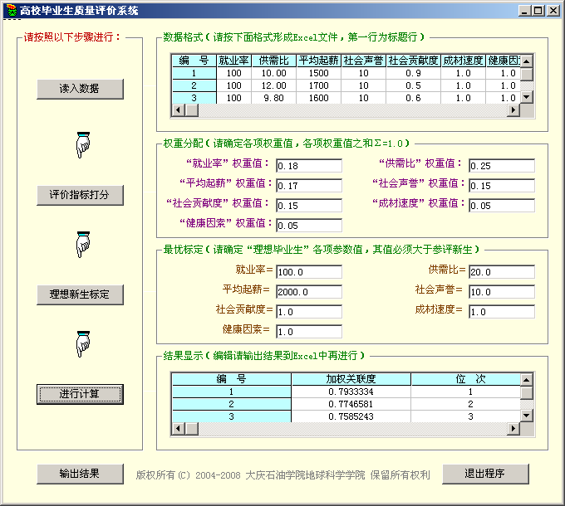
图2 高校毕业生质量评价系统主界面

运用高校毕业生质量评价系统同样可以对毕业生工作十年后的综合质量进行评价。
八、结论与建议
灰色系统理论在各种综合评价系统中已有广泛的应用，因其灰色关联分析法需要的数据少，并且不考虑数据的理论分布，计算也比较简便，易被广大教学管理工作者掌握和应用。此外，该分析法所构建的“理想毕业生”综合了毕业生综合“质量”评价指标的全部优良信息，从而提高了对参评毕业生进行综合评价的准确性和有效性，所得结论能够按照评价指标要求对各参评毕业生的综合“质量”做出综合评价。因此，这种方法在毕业生质量评价过程中具有一定的应用价值。由于高校毕业生质量的评估，必须注意跟踪和积累,许多毕业生的价值真正被社会所认可需要一定的时间，所以说毕业生质量评价是一项长时期的工作。
大庆石油学院高校本科毕业生质量评价方法研究课题组，经过一年多的研究工作已经建立起评价指标体系和评价方法，但由于时间短、工作量大，还没有对所建立的方法的应用效果进行深入研究。所以该项目计划在已经完成的项目基础之上充分利用学校长期以来一直是属于行业办学，本科毕业生绝大多数在油田及相关行业工作，工作范围相对集中，容易跟踪调查取得成长成材信息的有利条件，选取不同大学相同、相近专业，以上世纪九十年代后毕业生为主，调研获取毕业生的实际信息，运用已取得的研究成果对高校本科毕业生质量进行实际评价，并结合实际数据的收集，对已建立的本科毕业生质量评价指标进行修正，使其更加完善科学合理。该项目的研究工作不仅对本科毕业生质量评价有意义，而且，对在校本科生的培养方案具有借鉴作用。
致 谢
本项目是黑龙江省新世纪高等教育教学教改工程项目（第二期）立项项目，项目研究得到黑龙江省教育厅高教处和大庆石油学院的资助，在此对黑龙江省教育厅高教处和大庆石油学院一年的资助表示感谢！
同时还要感谢大庆石油学院教务处、教研科对黑龙江省新世纪高等教育教学教改工程项目提供的指导，感谢地球科学学院的支持，正是在他们的指导、支持下，该项目才得以顺利、按时地完成。
对所有曾经关心帮助本项目的单位和个人表示诚挚的谢意！

参 考 文 献
[1]MSU Graduate Students 1995 - May 2001，GRADUATE STUDENT，
EXIT SURVEY RESULTSOffice of Institutional Research Vol. 2003, No. 2, April, 2003
[2]Northwestern’s Graduate Students:Perspectives on Academic and Student Life
Andrea G. Trice，Administration and Planning July 2000
[3]NU pulse DIVISION OF STUDENT AFFAIRS AND INSTITUTIONAL RESEARCH
Graduate Student Survey (00-01-1) April 2001
[4]Graduate Student Quality of Life Survey, Center for Survey Research Stony Brook University,
A Report Prepared for the Graduate Student Organization Faculty Student Association The Graduate School The President’s Office May, 2003
[5]易德生、郭萍编．灰色理论与方法[M] ．北京：石油工业出版社，1992。
[6]孙耀中等．灰色系统理论在教师教学质量评估中的应用初探[J]．河北职业技术示范学院学报，2000,14(4)
[7]邓聚龙．灰色系统基本方法[Ｍ]．武汉：华中理工大学出版社，1987.
[8]教育部文件高校学生司文件.建立完善的高校毕业生评估体系.
[9]薛天祥.高等教育学[M].广西师范大学出版社，2001年4月.
[10]杨德广.高等教育学概论[M].华东师范大学出版社，2002年5月.
[11]谢安邦.比较高等教育[M].广西师范大学出版社，2002年4月.
[12]薛天祥.高等教育管理学[M].广西师范大学出版社，2001年2月.
[13]吴伟等.高校本科生培养质量研究与实践[J].石油教育，2004,5，32-34，
[14]施尚明等.高校本科毕业生质量评价方法研究[J]高等教育研究，2004,1.
[15]潘懋元.新编高等教育学[M].北京师范大学出版社，1996年3月.
[16]中华人民共和国教育部主办.中国高等教育[J],2004年第1-21期.
[17]华中科技大学主办.高等教育研究[M],2004年第1-5期.
[18]施尚明等.高校本科毕业生质量评价方法研究.黑龙江省新世纪高等教育教学改革工程项目（第二期）申请书.
[19]裘寅.毕业生工资有指导价位.解放日报2004-4-16
[20]netbig 网大教育 http：//www．netbig．com
[21]http://www.cnki.net/index.htm

